**Data Siswa**

ID Siswa :

NISN :

Nama Lengkap : Grestelina Dwi Putri

**Data Bimbel**

ID Bimbel :

Program : Super Intensif 2024

Kelas : Gold

Asal Sekolah : SMA Kristen Barana

Jenis Kelamin : Perempuan

Alamat :

Pendaftaran : Rp. 200.000

Biaya Bimbel : Rp. 4.000.000

Total Biaya : Rp. 200.000

**Pembayaran:**

|  |  |  |  |
| --- | --- | --- | --- |
| **No** | **Tanggal** | **Cara Pembayaran** | **Nominal** |
| 1 | 02/11/2023 | TRANSFER | Rp 200.000 |
| **Total Pembayaran** | | | **Rp 200.000** |

Pembayaran dapat dilakukan secara mandiri (transfer), lalu melakukan konfirmasi pembayaran dengan mengisikan data pembayaran pada menu “Pembayaran bimbel” pada akun bimbel anda.

Rekening BRI Atas Nama

**LEMBAGA EDUFIRST INDONESIA**

**2086 01 000945 56 7**

Makassar, 6 Oktober 2023

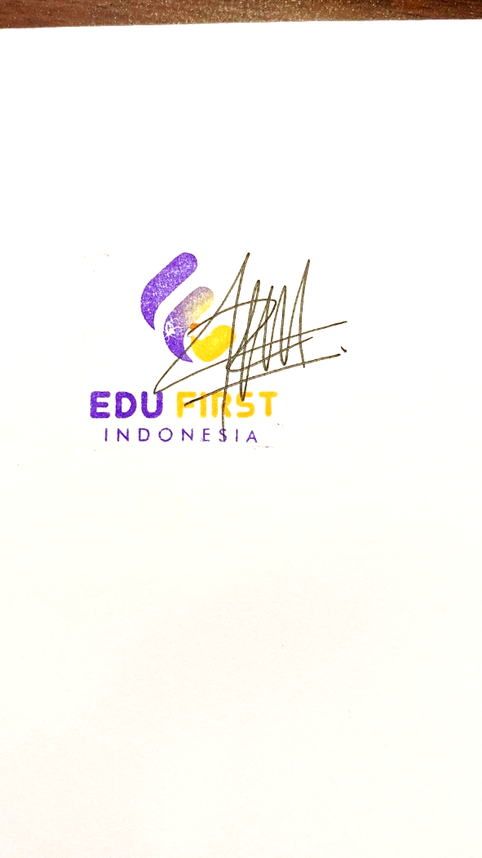

**Petugas/Staf Edufirst Indonesia**